 |  |  |  |  |  |  |  |  |  |  |  |  |  |  |  |  |  |  |  |  |  |  |  | 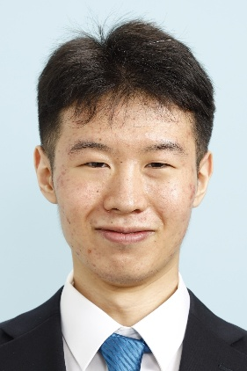
2024年11月07現在
ふりがな | ふちもと せな
氏 名 | 渕本 青南
生年月日 | 2004 |  |  |  | 年 |  | 8 | 月 | 6 |  | 日生 | （満 | 20 |  |  |  | 歳） | ※性別  男
ふりがな | ふくおかけんふくおかしはかたくつましょうじ ぽーとさいどあべにゅー
現住所〒 | 812 |  |  | － | 0020
福岡県福岡市博多区対馬小路12-3 ポートサイドアベニュー123 405号
電 話 |  |  |  |  |  | （ |  |  | ） |  |  |  |  |  | 携帯電話 |  |  |  | 090 |  | （ | 1927 |  |  | ) | 2898
E－mail | ： | Fuchimoto.sena0806@gmail.com
年 |  |  | 月 |  |  | 学歴・職歴など
2020 |  |  | 3 |  |  | 熊本県立多良木中学校 卒業
2020 |  |  | 4 |  |  | 熊本県立人吉高等学校 普通科 入学
2023 |  |  | 3 |  |  | 熊本県立人吉高等学校 普通科 卒業
2023 |  |  | 4 |  |  | 福岡情報ITクリエイター専門学校 ゲームクリエイター学科 入学
2026 |  |  | 3 |  |  | 福岡情報ITクリエイター専門学校 ゲームクリエイター学科 卒業予定
年 |  |  | 月 |  |  | 資 格・免 許
2022 |  |  | 10 |  |  | 剣道3段

スキル
C++、Unity、C#、PhotShopを使える

自己PR
自分は収集癖が超強くなんでも徹底的にやらないと気が済まないタイプの人間で、他の人と価値観が少しずれているところと、客観的に意見を言えることです。自分はどんなことも少しでも手を付けてしまうと徹底的にやらないとほんとに気が済まないタイプで漫画なども一巻でも持ってしまうと揃えないと落ち着かず、ゲームなどもトロフィーをコンプしないと気が済みません。価値観も自分がいいと思っても他の人には全然わからないといわれたことがあり、小学生の頃にある建物を描く時があったのですが皆昼の情景で書いているなか自分だけ夕方を情景に描いたのですが、おかげで賞を受賞したりなど色々人との価値観が違うことで得をしました。そして、自分はよく人から相談を受けたりするのですが、自分に相談する理由が、話しやすいということと、客観的に意見をくれるという点から自分は客観的に意見を言えると思いました。
学生時代に力を注いだこと
学生時代に自分が力を注いだことは、高校時代に環境のせいでもあったのですがボランティア活動をよくしていました。ボランティア活動では、自身の被災のせいもあって他の人の救命活動や瓦礫などの撤去も行ってきました。この活動のおかげで精神的にも肉体的にもとても成長できたと感じており、辛いことではありましたがとても忘れられない体験になったと思っています。また、専門学生時代では自分が目指す職業だけではなくほかの職業の方々とのコミュニケーションをとれるように他の職種の詳細などをできるだけ知識として蓄えてきた事と、サークルで作ったゲーム作品をイベントなどに参加してイベントに参加してくださったお客さんに販売した事です。職業関係の知識では、実際にその知識を使って色々な人とコミュ二ケーションを取ったり、自分のゲーム作成の作業などでその知識を活用したりなど今まで蓄えてきた職業知識を発揮することができました。
趣味・特技
自分は趣味として、マスク収集と剣道をやっています。マスク収集では、色々な面を集めおり、中でも、能面などの古風な面が一番好きで、面などには目がなくつい買って集めたくなります。剣道もやっており、小学生の頃からやっており、一本などを取った時の愉悦感

本人希望欄

